Form Login

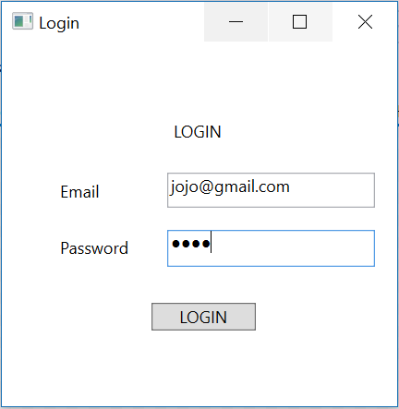

Membuat fungsi untuk membuka halaman sesuai aktor yang melakukan login.

Form HR

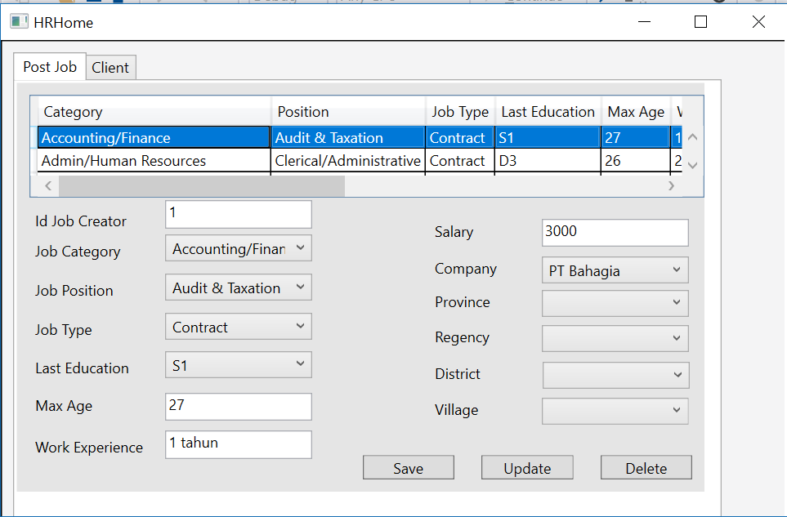

* Menampilkan job yang telah di post di datagrid
* Membuat fungsi save (100%)
* Menampilkan selectedchanges datagrid
* Membuat fungsi update (90%)
* Membuat fungsi delete

Form Client

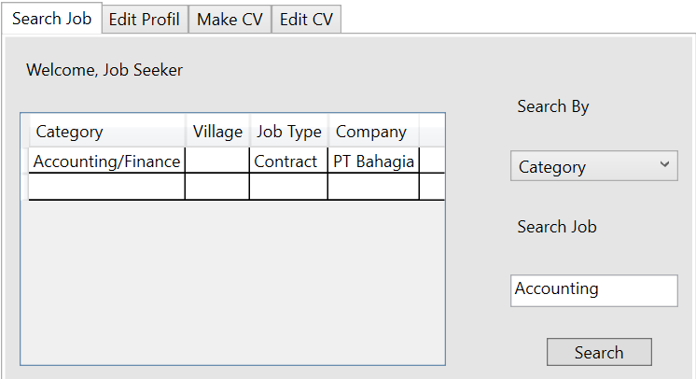

* Membuat fungsi search berdasarkan combobox yang dipilih
* Menampilkan hasil search pada datagrid

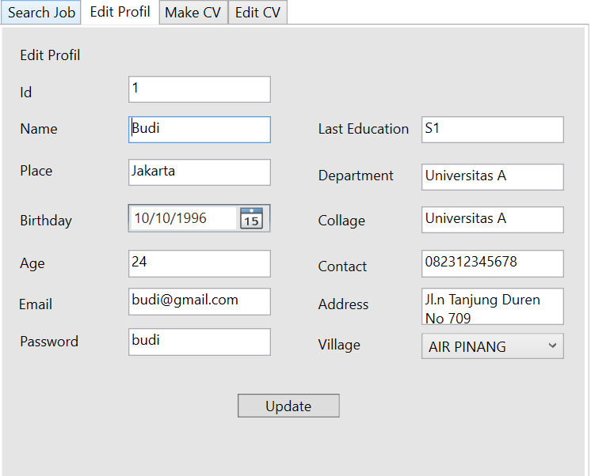

* Menampilkan profil dari client yang login
* Dapat melakukan Update (100%)